Abstract— In this paper, a study oriented to Free Space Optics (FSO) is carried out, identifying its main benefits and limitations. A practical case study is also considered in the city of Loja (Ecuador) for designing FSO technology, assessing suitable sites for deployment, climatic conditions and line of sight between the selected nodes, and technical characteristics of the equipment considered. Path loss and channel geometry analyses are also performed, where the results obtained allow understanding under which atmospheric conditions an optimal link is available. The study is validated by executing simulations using Optisystem software and considering several study scenarios. One of the actual results identified is the transmission rate supported by FSO technology in different atmospheric conditions, exceeding 3 km, and the high bandwidth offered compared to other technologies, such as RF, that are limited by similar factors.
Diseño de un sistema óptico-inalámbrico orientado al análisis de la tecnología free space optics
Design of an optical-wireless system for the analysis of free space optics technology
Jhandry Torres Rojas y Paulo Samaniego Rojas

Index Terms— Free Space Optics, optical communications, optical channel, Bit Error Rate, attenuation.

Resumen—En el presente artículo, se realiza un estudio orientado a las comunicaciones ópticas en el espacio libre (Free Space Optics - FSO), al identificar sus principales beneficios y limitaciones. Se considera también un caso de estudio práctico en la ciudad de Loja (Ecuador) para el diseño de la tecnología FSO donde se toma en cuenta sitios idóneos para el despliegue, condiciones climáticas y línea de vista entre los nodos seleccionados y características técnicas de los equipos considerados. Se realiza además un análisis de pérdidas de trayecto y geométricas de canal, en donde los resultados obtenidos permiten comprender bajo qué condiciones atmosféricas se dispone de un enlace óptimo. El estudio se valida por medio de la ejecución de simulaciones a través del software Optisystem al considerar varios escenarios de estudio. Uno de los resultados más importantes que se logra identificar, es la tasa de transmisión que soporta la tecnología FSO en diferentes condiciones atmosféricas, que supera los 3 km, además del gran ancho de banda que ofrece en comparación a otras tecnologías como RF que se ven limitadas por factores similares.

Palabras Claves— FSO, comunicaciones ópticas, canal óptico, BER, atenuación.

Introducción
ACTUALMENTE en el sector de las telecomunicaciones, con el creciente número de usuarios, el gran aumento de aplicaciones que requieren una mayor cantidad de ancho de banda, el consumo de servicios de alta calidad y la demanda de la capacidad de datos, obliga a que las tecnologías inalámbricas se mantengan en constante evolución [1].
FSO es una tecnología que no requiere un licenciamiento del espectro para su funcionamiento, permite la transmisión de datos a elevadas velocidades e instalación de red sencilla. Además, supera ciertos problemas relacionados a costos e implementación en las plantas de fibra óptica; sin embargo, también debe afrontar ciertos fenómenos que limitan su correcto funcionamiento [2].
Hoy en día, FSO ha sido aplicada a varios campos, por ejemplo, para la demostración de retransmisión de comunicaciones láser (Laser Communications Relay Demonstration - LCRD) de la Administración Nacional de Aeronáutica y el Espacio (NASA), en la cual se pone a prueba las comunicaciones ópticas en el espacio libre a través de un sistema de retransmisión láser infrarrojo bidireccional en donde se pretende conseguir algunos beneficios como un mayor ancho de banda, velocidades más altas, flexibilidad y disminución de tamaño, peso, potencia y costos [3].

Trabajos Relacionados
FSO debe incluirse en el conjunto de soluciones para satisfacer los requisitos de ancho de banda de la internet moderna. La comunicación FSO es una alternativa más práctica para resolver el problema de la conectividad de banda ancha y problemas de cuello de botella [4].
En [5] se menciona que FSO se ha ganado la reputación de ser capaz de ofrecer servicios de datos de alta velocidad a largas distancias sin agotar los recursos de Radiofrecuencia (RF). La comunicación FSO se puede considerar en diferentes escenarios de red, incluidos enlaces entre satélites (espacio profundo, estaciones terrestres/vehículos, enlaces satelitales/aéreos y enlaces terrestres). Además, se espera que sea una de las tecnologías habilitadoras clave para la próxima generación de redes inalámbricas 6G. Sin embargo, a pesar del gran potencial de las comunicaciones FSO, su desempeño se ve afectado por varias limitaciones y desafíos, entre estos: turbulencia atmosférica, nubes, condiciones climáticas y desalineación en apuntamiento.
El desarrollo de sistemas ópticos de espacio libre es una solución para superar algunos problemas que presenta la fibra óptica. En [6] se diseña un sistema FSO a través un diodo láser con la longitud de onda de 1550 nm, colimado con poca divergencia, adicionalmente muestra el efecto de pérdida atmosférica y alcance mediante una herramienta de software.

Metodología

Área de Estudio:
Para elaborar el estudio y diseño en el presente trabajo, se ha tomado como referencia los siguientes sitios:
TABLA I
Escenarios para el estudio y diseño de fso
Escenarios | Coordenadas
Bloque 2 Facultad de la Energía, las Industrias y los Recursos Naturales no Renovables (FEIRNNR) de la Universidad Nacional de Loja | Latitud: 04°10’47.61” S  Longitud: 79°11’59.28” O
Cerro Ventanas (cantón Loja) | Latitud: 04°26’29.69” S  Longitud: 79°27’33.95” O

En la Fig. 1, se muestra el mapa geográfico con la ubicación de los nodos, además de la distancia del enlace la cual es de 4.89 km.

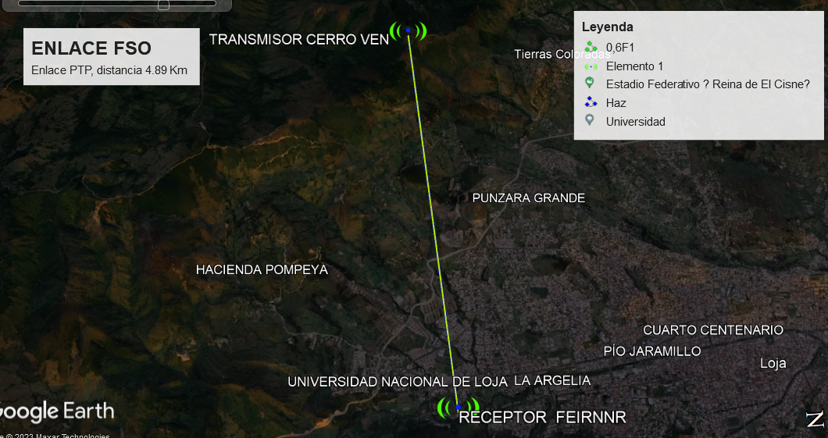
- Mapa geográfico enlace punto a punto

Diseño y criterios previos para la red FSO:
El diseño propuesto para la red óptica inalámbrica consiste en un enlace punto a punto (PTP) el cual requiere línea de vista (line of sight - LOS) entre los nodos. Es necesario realizar una evaluación detallada de los equipos necesarios para el estudio, así como considerar las condiciones atmosféricas y la distancia del enlace.
Como menciona [7] algunos puntos importantes en los sistemas FSO al momento de realizar un adecuado diseño del sistema son:
- Estudio de los sitios y condiciones climáticas en donde se realiza el diseño
- Validación del enlace

Estudio del lugar para la ubicación de los equipos:
Para la ubicación de los equipos FSO se considera en la parte del transmisor una torre arriostrada ubicada en el Cerro Ventanas, de igual forma en el nodo receptor se ha seleccionado la parte más alta de la terraza del bloque 2 de la FEIRNNR.
En la Fig. 2, se muestra el diagrama de red de la tecnología FSO propuesta:

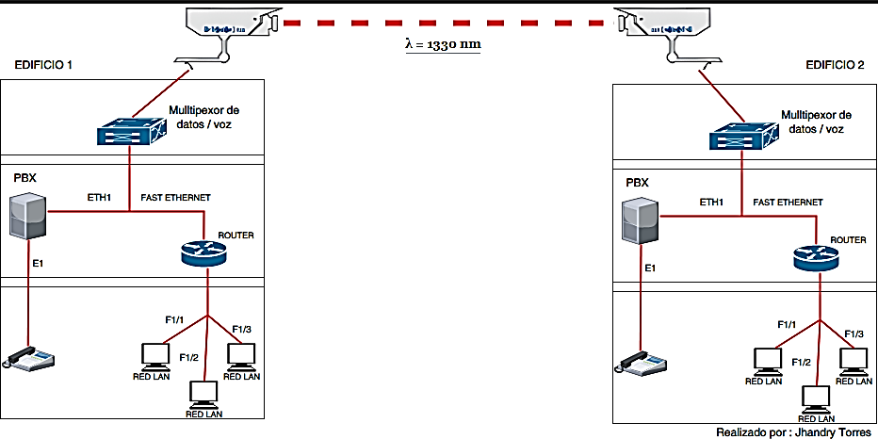
- Diagrama de red FSO

Condiciones climáticas en la ciudad de Loja:
En la ciudad de Loja, el clima se distingue por una temporada de lluvias marcada por niveles moderados de humedad relativa y una amplia cobertura de nubes. Por otro lado, la temporada seca se caracteriza por temperaturas frescas y una cobertura parcial de nubes. Durante el transcurso del año, la temperatura generalmente varía de 9°C a 21°C y rara vez baja a menos de 7°C o sube a más de 23°C [8].
En la ciudad de Loja, la temporada más lluviosa dura 4,6 meses, desde el 13 de diciembre al 1 de mayo, con una probabilidad de más del 30 % de que cierto día será un día lluvioso. El mes con más lluvias es marzo con un promedio de 15,5%.

Selección del equipo para la tecnología FSO:
En la Fig. 3 se presenta el quipo seleccionado para este estudio. De igual manera, las especificaciones técnicas más relevantes se resumen en la Tabla II.

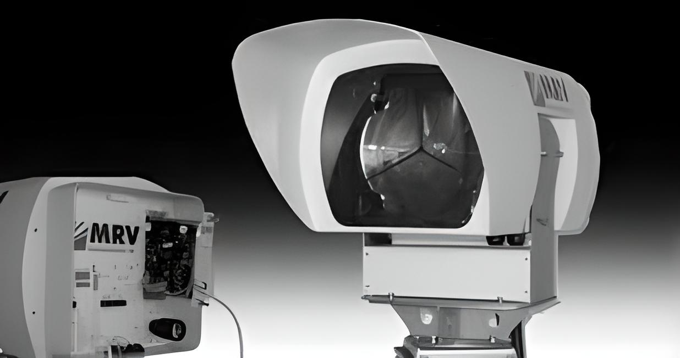
- Equipo TS5000 modelo MRV

TABLA II
Especificaciones Técnicas del Equipo FSO Seleccionado
Equipo TereScope 5000
Protocolos y redes | Redes de 1 a 155 Mbps, para protocolos como E3/T3, Fast Ethernet, FDDI, OC-3, ATM y STM-1
Distancias | Cubre distancias de hasta 6.5 km de acuerdo a las condiciones atmosféricas
Licencia | No requiere licencia
Longitud de onda del espacio libre | 850 -1300 nm
Resistencia del equipo | Resistente a la intemperie IP66

Simulaciones de los escenarios FSO:
Los parámetros del primer escenario están configurados como se muestran en la Tabla III:
TABLA III
Parámetros de Simulación 1
Rango  (m) | Atenuación  (dB/km) | Condiciones Atmosféricas | Sensibilidad  (dBm) | Tasa de Bits  (Mbps)
4890 | 3 | Lluvias ligeras | -46 | 150
4890 | 30 | Lluvias fuertes | -46 | 150

Cada escenario consta de tres partes principales: sección de transmisor, canal atmosférico y sección de receptor.

Sección Transmisor
La Fig. 4 ilustra la sección correspondiente al transmisor del sistema, la cual está compuesta por un generador de secuencias de bits pseudoaleatorios. En este caso, el enlace transmite a una velocidad de 150 Mbps, como especifica el equipo seleccionado. Este elemento está conectado a un generador de pulsos sin retorno a cero (NRZ), que genera una señal eléctrica codificada. A su vez, esta señal se encuentra codificada por una entrada de señal digital. La sección anterior se conecta a un MZM o modulador Mach Zehnder el cual controla y modula la amplitud de la señal generada. La fuente de luz utilizada es un láser de emisión continua (CW) que emite a una longitud de onda de 1300 nm. Tiene una potencia de 120 mW (20.79 dBm) según las características del equipo seleccionado (TereScope 5000G).

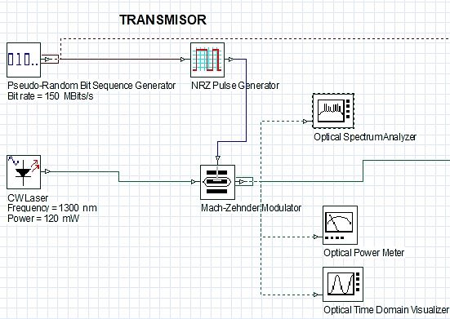
- Sección transmisor, escenario FSO

Canal Atmosférico
El canal atmosférico FSO ha sido configurado para cubrir una distancia de 4.89 km. Las atenuaciones son de 3 dB/km, como se muestra en la Fig. 5, y de 30 dB/km, ilustrado en la Fig. 6. Es importante destacar que se han tenido en cuenta las pérdidas geométricas. Estas se caracterizan por una apertura con un diámetro de 5 cm en el transmisor y 20 cm en el receptor, junto con un haz de divergencia de 2 mrad. Más adelante, en el análisis de pérdidas en el canal, se analizará pérdidas por atenuación de luz, margen de enlace, etc.

El transmisor está compuesto por un generador de secuencias de bits pseudoaleatorios. En este caso, el enlace transmite a una velocidad de 150 Mbps, como especificación previa del equipo seleccionado. Este elemento está conectado a un generador de pulsos sin retorno a cero (NRZ), que genera una señal eléctrica codificada. A su vez, esta señal se encuentra codificada por una entrada de señal digital. La sección anterior se conecta a un MZM o modulador Mach Zehnder el cual controla y modula la amplitud de la señal generada El CW Láser genera luz a una frecuencia de 1300 nm con una potencia de 120 mW (20.79 dBm) en base a las características del equipo seleccionado (TereScope 5000G).

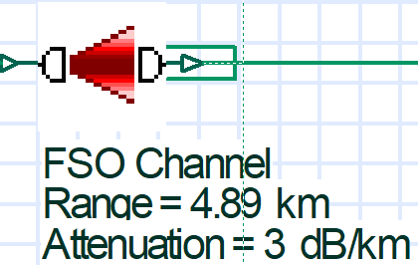
- Primer caso: pérdidas de 3 dB/km

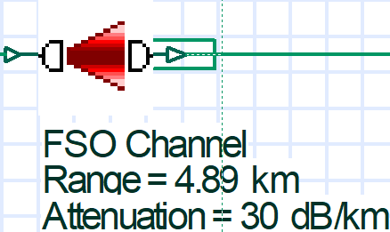
- Segundo caso: pérdidas de 30 dB/km

Sección Receptor
En la sección correspondiente al receptor, que se muestra en la Fig. 7, se utiliza un fotodetector tipo avalancha, conocido como APD (Avalanche PhotoDetector). Este dispositivo tiene alta sensibilidad y aprovecha el efecto fotoeléctrico para transformar la señal óptica en eléctrica. Además, está conectado a un filtro Bessel de paso bajo con una frecuencia de corte que corresponde al 75% de la tasa de bits emitida por el transmisor.
Los componentes de software que se utilizan para evaluar el desempeño del sistema son:
- Visualizador óptico en el dominio del tiempo
- Analizador óptico del espectro en el transmisor y receptor
- Medidor de potencia óptica en el transmisor y receptor
- Analizador BER (Bit Error Rate)

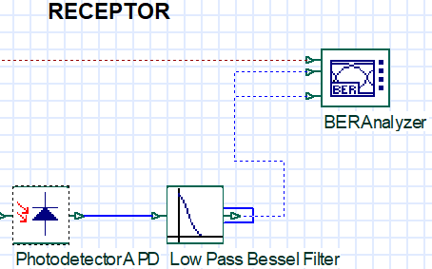
- Sección Receptor, escenario FSO
Como parte del análisis planteado se aumenta la tasa de bits a transmitir, donde se toma en cuenta las configuraciones que se presentan en la Tabla IV.
TABLA IV
Parámetros de Simulación 2
Rango  (m) | Atenuación  (dB/km) | Condiciones Atmosféricas | Sensibilidad  (dBm) | Tasa de Bits
4890 | 3 | Lluvias ligeras | -46 | 500 Mbps
4890 | 3 | Lluvias ligeras a medias | -46 | 1 Gbps
4890 | 3 | Lluvias medias a fuertes | -46 | 2.5 Gbps

Posteriormente, se ejecutan las simulaciones donde se considera en cuenta la sensibilidad del receptor, la tasa de rendimiento y el rango de operación del equipo que ha sido seleccionado bajo diferentes condiciones atmosféricas, como se observa en la Tabla V.
TABLA V
Parámetros de Simulación 3
Rango  (m) | Atenuación  (dB/km) | Condiciones Atmosféricas | Sensibilidad  (dBm) | Tasa de Bits  (Gbps)
3000 | 3 | Lluvias ligeras | -33 | 5
2500 | 5 | Lluvias ligeras a medias | -33 | 5
1700 | 10 | Lluvias medias a fuertes | -33 | 5
1220 | 17 | Chubascos, nieve media y niebla ligera | -33 | 5
820 | 30 | Tormentas de lluvia, tormentas de nieve y niebla moderada | -33 | 5
TABLA VI
Parámetros del Enlace FSO
Detalle | Valor
Potencia del láser (dBm) | 20.79
Longitud de onda (nm) | 1300
Distancia del enlace (km) | 4.89
Velocidad de los datos (Mbps) | 150
Diámetro de apertura del transmisor (cm) | 5
Diámetro de apertura del receptor (cm) | 20
Divergencia del haz (mrad) | 2
Tipo de fotodetector | APD
Sensibilidad | -46 dBm

Resultados
En esta sección se exponen los resultados de cada una de las simulaciones ejecutadas en el estudio. En la Tabla VI, se muestran los parámetros utilizados para el enlace FSO.

Resultados caso 1 y caso 2 bajo dos condiciones atmosféricas:
Para el primer caso se transmite una tasa de bits de 150 Mbps a una distancia de 4.89 km, con una potencia de salida de 17.64 dBm. La potencia inicial configurada en el láser es de 20.79 dBm, lo que demuestra que existe una pérdida de potencia desde el transmisor, esto debido a los procesos previos que se llevan a cabo antes de que la señal sea transmitida. Luego de que la señal atraviesa el canal atmosférico con la atenuación establecida (3 dB/km), se obtiene en el receptor una potencia de -30.85 dBm, la cual se encuentra dentro del valor de sensibilidad del equipo, (-46 dBm), es decir el equipo en el receptor puede detectar y procesar la señal sin problema. En general el diagrama de ojo para este caso, ilustrado en la Fig. 8, presenta una apertura aceptable, aunque existe presencia de ruido en la parte superior del mismo (one level). El valor que se obtiene del factor Q es de 28.93, esto indica un rendimiento óptimo, que supera el requerimiento de 6; por otro lado, tenemos la tasa de bits errados o BER, la cual es de 2.307e-184; el equipo en base a sus especificaciones indica que el BER que se debe obtener debe ser menor a 1e-12 y el valor que se ha obtenido efectivamente es menor, esto quiere decir que tenemos menos bits errados en la señal, con una tasa baja de pérdida de energía; además, se puede estimar que no existe desfases, jitter, interferencia entre símbolos lo cual garantiza un rendimiento excelente en el sistema de comunicaciones.

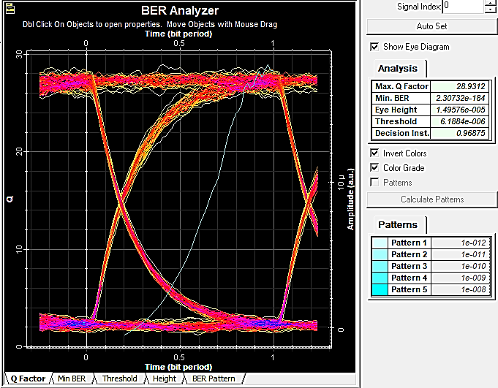
- Resultados diagrama de ojo mostrados en Optisystem caso 1
Para el segundo caso, la potencia de recepción es de -100 dBm, por debajo del umbral de sensibilidad (-46 dBm), esto indica que la señal transmitida se vería gravemente afectada por el canal atmosférico en donde se tendría pérdida de información y el receptor no podría procesar la señal de manera correcta. Al observar el diagrama de ojo en la Fig. 9, se evidencia que no tiene apertura y la señal se encuentra severamente dañada, en donde no se dispone de un factor de calidad y todos los bits han sido receptados incorrectamente lo que da como resultado un enlace degradado.

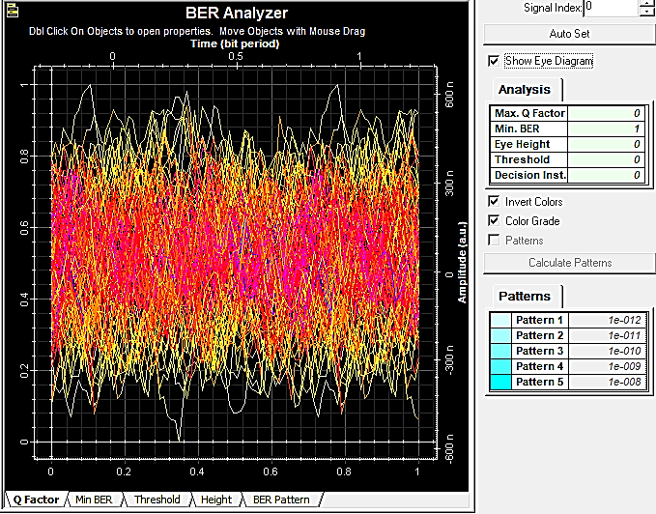
- Resultados diagrama de ojo mostrados en Optisystem caso 2

Resultados caso 3, 4 y 5 con aumento de la tasa de bits
En el tercer escenario, ilustrado en la Fig. 10, la potencia óptica de transmisión es de 17.64 dBm, mientras que la potencia recibida en el receptor es de -30.85 dBm. El sistema alcanza un factor Q de 8.55, considerado regular. Según las recomendaciones ITU-T de la serie G, el valor mínimo permitido para el factor Q es de 6, correspondiente a una BER de 10e-9. Adicionalmente, el sistema muestra un BER mínimo de 5.69e-018, lo que indica un desempeño adecuado. En el diagrama de ojo también podemos visualizar que existe ruido en el nivel uno y nivel cero y un desfase en las señales en la amplitud de cruce, aunque la apertura del ojo aún es visible.

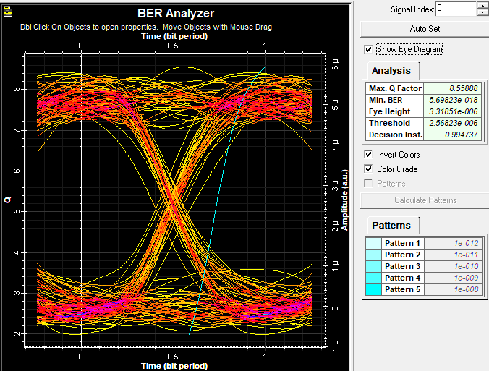
- Resultados diagrama de ojo mostrados en Optisystem caso 3
Para el cuarto escenario, mostrado en la Fig. 11, se incrementó la tasa de transmisión de 150 Mbps a 1 Gbps. Bajo estas condiciones, la potencia de salida del transmisor es de 17.57 dBm, mientras que la potencia registrada en la salida del receptor es de -30.92 dBm. Es importante destacar que, al compararlo con el escenario anterior donde la tasa se elevó a 500 Mbps, no se observa una variación significativa en las potencias. El factor Q se reduce al transmitir una tasa de bits más alta, aunque se encuentra en el valor permitido definido anteriormente, se tiene además un mínimo BER con más bits errados que en el caso anterior. Se puede observar el diagrama de ojo en donde existe distorsión y ruido, aunque la apertura del ojo es aceptable, ya que no se tiene señales que obstruyan las regiones del ojo; esto quiere decir que el rendimiento del sistema de comunicación con una tasa de 1 Gbps será regular, ya que los valores obtenidos se encuentran dentro de los valores adecuados para que el enlace funcione.

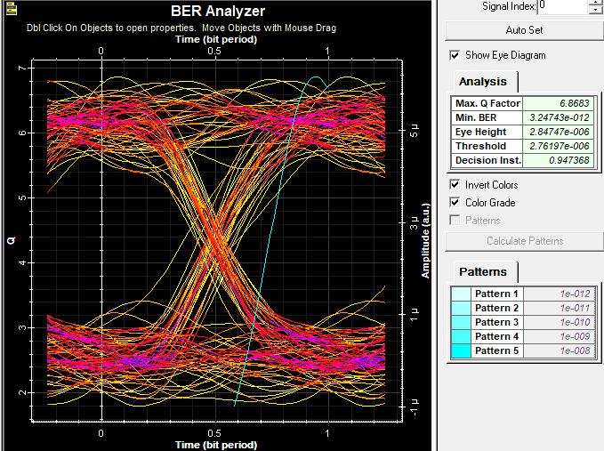
- Resultados diagrama de ojo mostrados en Optisystem caso 4
La Fig. 12 ilustra el quinto escenario en el que se transmite a una tasa de 2.5 Gbps. La potencia de salida del transmisor es de 17.57 dBm, mientras que la potencia detectada en el receptor es de -30.92 dBm. Notablemente, estos valores de potencia coinciden con los obtenidos en el escenario anterior. Sin embargo, se observa un factor Q de 3.95, un valor que se sitúa por debajo del umbral mínimo recomendado. Esta baja cifra indica una alta tasa de pérdida de energía y un incremento significativo en la tasa de bits erróneos. También, se observa que el diagrama de ojo presenta mucho ruido en las regiones de nivel uno y nivel cero, así como un jitter elevado. Estos datos demuestran que el enlace carece de buen rendimiento.

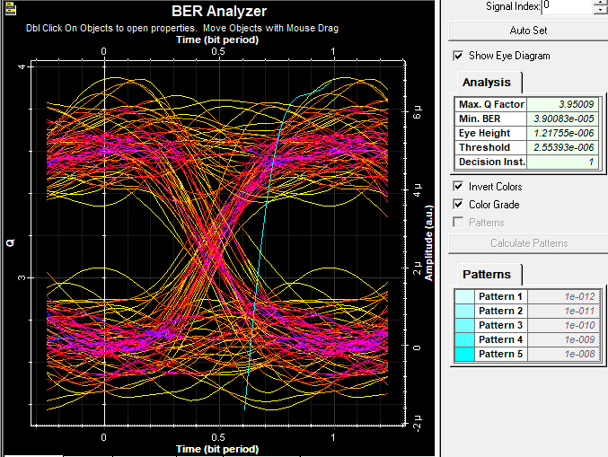
- Resultados diagrama de ojo mostrados en Optisystem caso 5

Resultados caso 6, 7, 8, 9 y 10 en base al rango de operación del equipo TS5000:
Para estos casos se muestra el resultado en base a los escenarios al tomar en cuenta el alcance del equipo TS5000.
En el sexto escenario, ilustrado en la Fig. 13, se mantiene una potencia establecida en el láser de 20.79 dBm, similar a los casos previamente analizados. Considerando una pérdida inicial de 3.14 dBm, la potencia emitida desde el transmisor es de 17.64 dBm. Tras atravesar el canal óptico atmosférico, el receptor registra una potencia de -20.97 dBm. Al comparar este valor con la sensibilidad, se puede apreciar que se encuentra dentro del umbral permitido y el receptor logra interpretar la señal sin problema. En el diagrama de ojo se obtiene un factor Q de 25.53, el cual es un valor adecuado y óptimo, lo que muestra un mínimo BER bastante bajo que indica que se tiene menos cantidad de bits errados. Se puede observar que existe algo de distorsión y ruido en el nivel uno del diagrama de ojo, por otro lado, la apertura es excelente en este caso, no se presenta jitter ni cruces de amplitud. No existen señales que obstruyan las regiones 1 y 2 del diagrama de ojo y de esta manera se evita que existan problemas de sincronismo en los pulsos enviados desde el transmisor. De esta manera se comprueba que, para este caso, el rendimiento del enlace será adecuado.

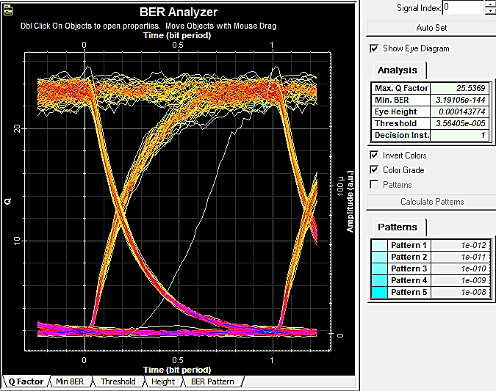
- Resultados Diagrama de Ojo mostrado en Optisystem caso 6
La Fig. 14 presenta el séptimo escenario. En este contexto, se transmite a una tasa de 5 Gbps cubriendo una distancia de 2.5 km, conforme a las especificaciones del equipo. La potencia emitida desde el transmisor es de 17.64 dBm, mientras que en el receptor se registra una potencia de -22.90 dBm. De acuerdo al diagrama de ojo, el factor Q alcanzado es de 18.44, acompañado de un BER mínimo de 2.19e-076. Ambos valores indican que el rendimiento del sistema de comunicación es adecuado y el equipo receptor puede interpretar la señal emitida con la mínima cantidad de errores posibles. A diferencia de los casos anteriores, se percibe que el factor Q disminuye y el ruido en la zona uno del diagrama de ojo se incrementa, esto se debe a que la atenuación se incrementa y las condiciones atmosféricas afectan al enlace, sin embargo, el enlace no deja de ser óptimo.

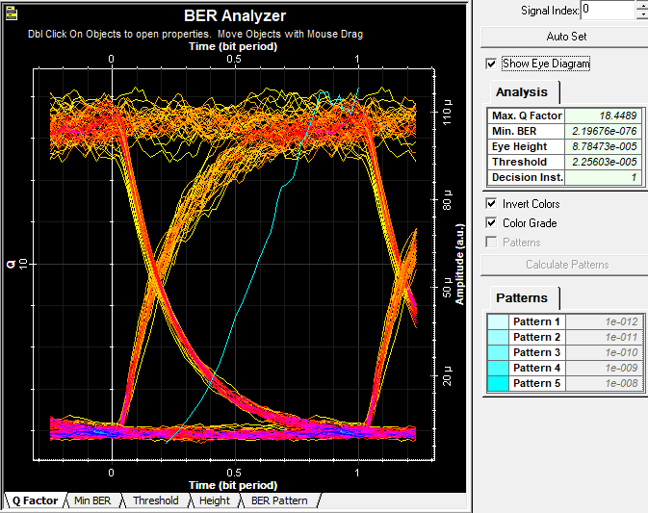
- Resultados Diagrama de Ojo mostrado en Optisystem caso 7
En el escenario 8, representado en la Fig. 15, la potencia que llega al receptor es -24.162 dBm el cual se encuentra dentro del umbral de sensibilidad; en el diagrama de ojo se tiene un factor Q de 16.2424 con un mínimo BER de 1.12e-059. Se observa que en el diagrama de ojo hay presencia de ruido y algo de desfase en el cruce de amplitud. Sin embargo, el sistema de comunicación es adecuado y su funcionamiento será correcto.

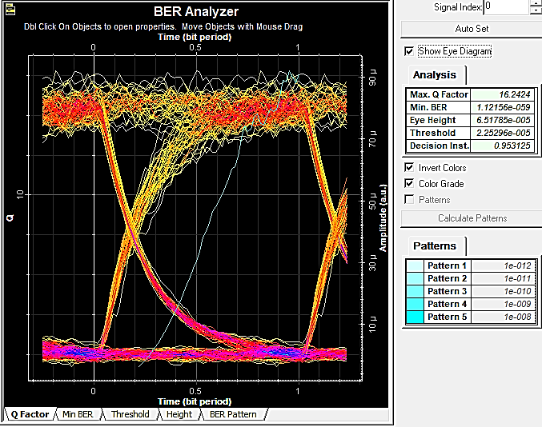
- Resultados Diagrama de Ojo mostrado en Optisystem caso 8
En la Fig. 16 se detalla el escenario 9, donde se experimenta una atenuación de 17 dB/km. Como resultado, se registra una potencia de recepción de -24.99 dBm. El análisis del diagrama de ojo revela un factor Q de 14.27, indicativo de una baja tasa de bits erróneos. A pesar de la apertura adecuada en su máscara central, se observa ruido en la zona uno. No obstante, el cruce de amplitud está libre de jitter y desfases de los pulsos transmitidos. Es probable que el ruido identificado se deba a los efectos atmosféricos que atenúan la señal en el canal. En base a los resultados obtenidos, el sistema de comunicación opera de manera adecuada bajo los parámetros establecidos en este caso.

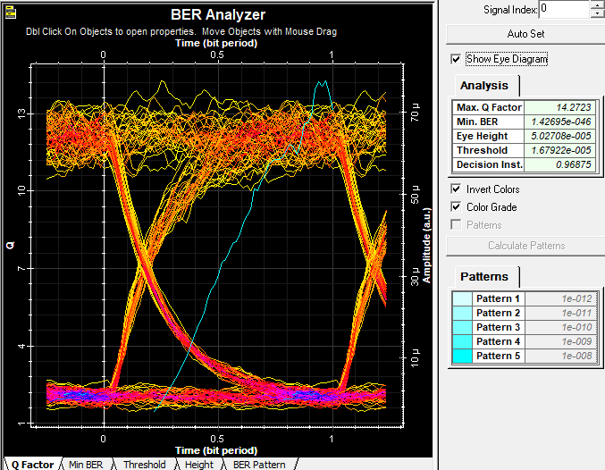
- Resultados Diagrama de Ojo mostrado en Optisystem caso 9
En el escenario final, ilustrado en la Fig. 17, se evalúa una atenuación de 30 dB/km a lo largo de una distancia de 822 m. La potencia registrada en el receptor es de 25.64 dBm, siendo considerada adecuada a pesar de las pérdidas atribuibles a las condiciones atmosféricas. El análisis del diagrama BER revela un factor Q de 14.85. Cabe señalar que, desde el sexto caso, este factor ha experimentado una disminución, atribuible a las variaciones en atenuación y distancia. Al igual que en los casos anteriores el valor obtenido en el mínimo BER no sobrepasa el valor establecido por el equipo (10e-9). Al observar el diagrama de ojo, se puede apreciar que, en el canal de transmisión, las señales que se propagan siempre estarán expuestas a atenuación, sin embargo, la señal que se recepta es aún aceptable y el receptor fácilmente puede recuperar la información del reloj y sincronizarse con el transmisor, adicionalmente de debe mantener la baja tasa de bits errados en el receptor.

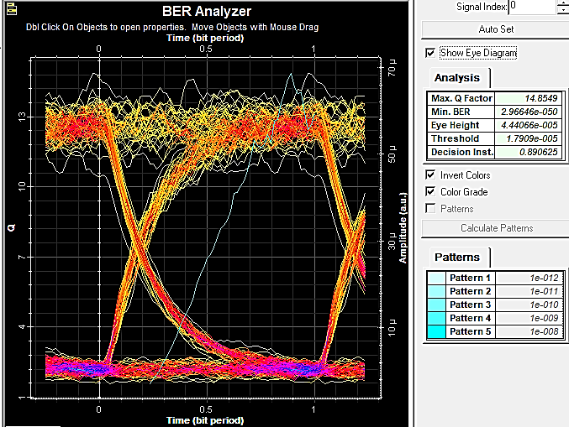
- Resultados Diagrama de Ojo mostrado en Optisystem caso 10

Análisis de pérdidas de canal FSO

Análisis de pérdidas de canal para el escenario 1 (3 dB/km)
La potencia de transmisión que se ha tomado en este caso es de 20.79 dBm. Cada una de las ecuaciones empleadas ha sido tomada de la Rec. UIT-R P.1814 [9], de esta manera se calcula el valor de atenuación geométrica, como sigue:
donde θ es la divergencia del haz, d es la distancia del enlace, S_{captura} es el área de captura en el receptor y S_{d} es el área del haz a cierta distancia
Luego, se realizan los cálculos para el primer escenario en el cual se presentan condiciones atmosféricas con lluvias ligeras a medias (2.5mm/hr) – neblinas ligeras con una atenuación de 3dB/km; también es necesario conocer el valor de visibilidad que se obtiene gracias a la Rec. ITU-R P.1817-1 [10]. Para este caso, la visibilidad será de 5.9 km:
Una vez obtenidos todos los valores necesarios, se encuentra la variación del coeficiente de atenuación como:
Como tercer paso, se aplica la Ley de Beer para encontrar la atenuación de la luz que viaja a través de la atmósfera, con la siguiente expresión:
A continuación, se obtiene la atenuación atmosférica:
Posteriormente se calcula el margen de enlace del sistema de comunicación para el primer escenario. Previamente se debe calcular las pérdidas del sistema mediante (5):
Donde L_{equipo} = 1 dB, L_{conectores} = 0.7 dB, L_{fibra óptica} = 0 dB y L_{desalineamiento} = 1 dB. Al considerar las pérdidas del sistema, se procede a obtener el margen de enlace como sigue:
Finalmente se obtiene el margen de enlace, el cual es un valor que representa la potencia disponible. A continuación, la Tabla VII presenta los resultados obtenidos para el primer caso.
TABLA VII
Resultado Análisis Matemático (Caso 1)
Detalle | Valor
Atenuación geométrica | 34.77 dB
Variación del coeficiente de atenuación | 0.219
Atenuación de la luz (Ley de Beer) | 0.342
Atenuación atmosférica | 4.67 dB
Pérdidas en el sistema | 2.7 dB
Margen de enlace | 21.504 dB

Para el primer caso el margen de enlace encontrado es excelente, ya que mientras más alto sea este valor, permitirá que con el tiempo si la señal se degrada debido a factores atmosféricos, la señal que se reciba no será tan deficiente y se pueda enganchar nuevamente en el enlace.

Análisis de pérdidas de canal para el escenario 2 (30 dB/km a 4.89 km)
En el análisis de canal para el caso 2, se tiene tormentas de lluvias que supera los 100 mm/hr, además de vientos fuertes y niebla moderada, lo que entrega como resultado los valores mostrados en la Tabla VIII.
TABLA VIII
Resultado Análisis Matemático (Caso 2)
Detalle | Valor
Atenuación geométrica | 34.77 dB
Variación del coeficiente de atenuación | 4.027
Atenuación de la luz (Ley de Beer) | 2.80×10⁻⁹
Atenuación atmosférica | 85.52 dB
Pérdidas en el sistema | 2.7 dB
Margen de enlace | -59.417 dB

Al analizar el margen de enlace, se aprecia que el valor obtenido es una cantidad negativa lo cual indica un margen bastante bajo, es decir, si el sistema de comunicación se ve afectado por el clima o condiciones atmosféricas, el receptor no tendrá la capacidad de recuperar la señal y en enlace dejará de funcionar, por lo que se recomienda tener un margen de enlace alto. Al realizar una similitud con los resultados obtenidos en la simulación se puede determinar que el sistema de comunicación bajo estos parámetros no puede operar.

Discusión
El presente artículo se ha enfocado desde un inicio al conocimiento y enfoque de la tecnología FSO, además de entender su funcionamiento, así como factores que limitan el sistema de comunicación y principales ventajas.
Cuando se ejecutaron las simulaciones se aumentó la tasa de datos a transmitir desde los 500 Mbps hasta 2.5 Gbps a una distancia de 4.89 km con atenuación de 3 dB/km, en donde se valida que bajo esas condiciones el sistema soporta hasta una tasa de transmisión de 1 Gbps; a 2.5 Gbps aún se puede recibir datos, pero el sistema de comunicación tendrá un factor de calidad por debajo de los valores mínimos.
Es importante destacar que, pese a que se toma una distancia bastante amplia (4.89 km), el enlace logra un buen rendimiento teórico con una transmisión de hasta 1 Gbps.
Se decidió además verificar el rendimiento del equipo seleccionado en base a sus especificaciones técnicas con las simulaciones, en donde se pudo determinar que, bajo atenuaciones de 3, 5, 10, 17 y 30 dB/km a distancias de 3 km, 2.5 km, 1.7 km, 1.22 km y 820 m respectivamente, se podría transmitir hasta una tasa de datos máxima de 5 Gbps.
Además de las condiciones atmosféricas, otro factor que afecta en este punto al sistema de comunicación es la distancia, ya que, si tenemos una distancia y una atenuación alta, el enlace no garantizará un buen rendimiento.
Los hallazgos de este estudio acerca de FSO muestran claramente el rendimiento de la tecnología en escenarios con elevadas atenuaciones, en donde el enlace muestra un rendimiento aceptable, aunque solo permiten operar a distancias cortas y cuando existe línea de vista entre el transmisor y receptor.

Comportamiento de FSO ante la tecnología RF en cuanto a tasas de transmisión:
A base de ejemplo, observemos la Fig. 18, en donde se muestra una comparativa con la tecnología de Radiofrecuencia (RF) en donde se puede observar que RF permite transmitir una tasa de bits máxima de 700 Mbps la cual disminuye conforme se incrementa la distancia. Ahora, si observamos la línea naranja representa FSO, la cual se mantiene estable al transmitir 1.5 Gbps hasta 5 km.

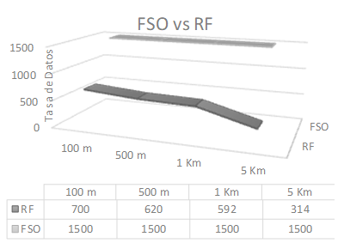
- Comparativa entre FSO y RF en cuanto a trasmisión de tasa de bits
En la Fig. 19, se puede apreciar que a medida que incrementa la distancia en un enlace FSO, la potencia que llega al receptor disminuye; no obstante, se tiene una sensibilidad en el receptor de -33 dBm, en el cual ninguno de los escenarios supera ese rango, es decir para cada distancia, la potencia recibida es adecuada.

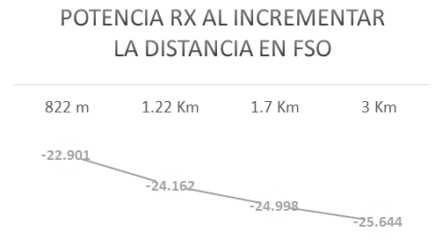
- Comparativa entre FSO y RF en cuanto a trasmisión de tasa de bits

Conclusiones
En el presente artículo se elaboró el diseño de un sistema de comunicación FSO, en donde se destacan las condiciones atmosféricas del sitio, así como la selección y ubicación de los equipos tanto en la parte del transmisor como receptor y distancia del mismo. Mediante la ejecución de simulaciones en Optisystem se constataron escenarios con diferentes tasas de datos y diferentes valores de atenuación donde se tomó en cuenta pérdidas geométricas en el sistema de comunicación. Se pudo determinar que es posible transmitir una tasa de datos de 500 Mbps a una distancia de 4.89km con un escenario de lluvias y nieblas ligeras, así mismo se logró validar que a la misma distancia con un valor de atenuación de 30dB/km el enlace no funcionaría.
Para hacer frente a lo planteado, se realizó el análisis técnico de equipamiento para FSO, además en esta sección se realizó un análisis pérdidas de canal, al aplicar la Ley de Beer para calcular la dispersión de la luz, además de encontrar valores de atenuación geométrica, atenuación atmosférica, coeficiente de atenuación, pérdidas en los sistemas FSO y finalmente el margen de enlace el cual es un valor importante que debe tener el enlace para determinar si es óptimo y que garantice un buen rendimiento.
En resumen, FSO es una de las alternativas a las comunicaciones por cable o fibra óptica y ofrece altas velocidades de transmisión y capacidad de transmisión. Sin embargo, su rendimiento puede verse afectado por condiciones atmosféricas adversas, como niebla y lluvia intensa.

Reconocimientos
La gratitud a la Universidad Nacional de Loja en especial a la carrera de Telecomunicaciones perteneciente a la Facultad de la Energía, las Industrias y los Recursos Naturales no Renovables de la ciudad de Loja, por el trabajo realizado para brindar educación de calidad a nivel profesional y personal; además de investigar tecnologías para entender y descubrir nuevas formas de comunicación para los seres humanos.

Referencias
- D. Saha, J. Roy, K. F. Fiaboe, and P. Kumar, “Design and analysis of FSO (Free Space Optics) link at high bit rate,” In Proc. 3rd Int. Conf. Inven. Syst. Control. ICISC 2019, no. Icisc, pp. 62–66, 2019.
- S. Rao, J. Digge, and B. U. Rindhe, “Free Space Optics for 5G and beyond,” In Proc. 6th Int. Conf. Converg. Technol. I2CT 2021, pp. 21–25, 2021.
- S. Johnson, “The era of infrared laser comms for space is upon us | Laser Focus World,” Laser Focus World, 2022. Available: https://www.laserfocusworld.com/optics/article/14285327/the-era-of-infrared-laser-comms-for-space-is-upon-us (accessed Dec. 12, 2022).
- A. Majumdar, Advanced Free Space Optics (FSO) A system Approach, 2015a ed. USA: Septiembre, 2014, 2015.
- H. D. Le and A. T. Pham, “Link-Layer Retransmission-Based Error-Control Protocols in FSO Communications: A Survey,” IEEE Commun. Surv. Tutorials, vol. 24, no. 3, pp. 1602–1633, Sep. 2022.
- M. H. Langaroody, “Design and performance of a 1550nm free space optical communications link,” California State University, Northridge, 2013.
- E. J. Caizaluisa Caizaluisa, “Diseño de una Red con Tecnología Láser Free Space Optics (FSO), Para el Campus de la ESPE y Su Comparación con la Fibra Óptica,” Escuela Politécnica Nacional, 2008.
- Weather Spark, “El clima y el tiempo promedio en todo el año en Loja,” weatherspark, 2022. Available: https://es.weatherspark.com/y/19339/Clima-promedio-en-Loja-Ecuador-durante-todo-el-año#Sections-Precipitation.
- C. Uit-r, “Métodos de predicción necesarios para diseñar enlaces ópticos terrenales en espacio libre Anexo 1,” pp. 1–12, 2007.
- Recommendation ITU-R P.1817-1, “Propagation data required for the design of terrestrial free-space optical links Policy on Intellectual Property Right (IPR),” vol. 1, p. 17, 2012, [Online]. Available: https://www.itu.int/dms_pubrec/itu-r/rec/p/R-REC-P.1817-1-201202-I!!PDF-E.pdf.

 J. Torres, Estudiante de Ingeniería en Telecomunicaciones, Facultad de la Energía, las Industrias y los Recursos Naturales No Renovables, Universidad Nacional de Loja, Ecuador (e-mail: jhandry.torres@unl.edu.ec). P. Samaniego, Docente de la Facultad de la Energía, las Industrias y los Recursos Naturales No Renovables, Universidad Nacional de Loja, Ecuador (e-mail: pasamaniego@unl.edu.ec).

